一.目的：為能滿足環境安全衛生管理之需求，對各項安全衛生危害可能造成之安全衛生風險及各項污染可能造成之風險加以評鑑，以提升管理績效據此進行改善，及達到持續改善之終極目標。
二.範圍:
1.適用於本校所從事例行性及非例行性活動之鑑別。
2.適用所有進入校園內人員(包含承攬商及訪客)之活動，其可能產生的危害鑑別、風險評估。
3.工作場所中包括由本校或外界所提供之設備。
4.本校所有活動、產品或服務與環安衛管理系統運作有關之污染防治與執行改善要求。
5.新製程或製程重大變更前。
三.權責：
1.各單位：
1-1.危害鑑別與風險評估之鑑別與登錄。
1-2.新製程或製程重大變更時之風險評估鑑別與登錄。
2.環安衛中心：重大安衛風險之彙整。
3.環境安全衛生委員會：重大安衛風險之確認。
4.環安衛中心中心主任：危害鑑別與風險評估結果審查。

5.校長：危害鑑別與風險評估結果核准。
四.名詞解釋：
1.危害：導致人員受傷或疾病、財產損失、工作場所環境受損、或上述各項組合之潛在傷害的來源或狀況。
2.危害鑑別：辨識一個危害的存在並界定其特性之過程。
3.風險：一個特定危害事件發生之可能性及後果的組合。
4.風險評估：估計風險大小並決定該風險是否為可容忍的全部過程。

五.作業程序：

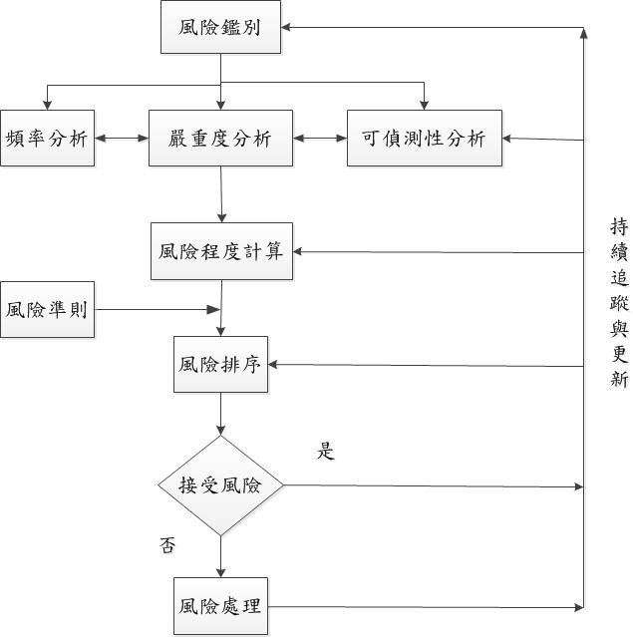

六.作業內容：
1.危害鑑別與風險評估鑑別與登錄：各單位主管或其指定人員需對該單位所從事之活動，從原物料取用至生產產品之全程，加以辨識安全衛生具有潛在衝擊與風險，且需考量其風險評估嚴重度、可能性及風險等級填入危害鑑別與風險評估表中(T0201、T0202)。
2.本程序評分標準乃參閱「弘光科技大學環境考量面與危害鑑別評估作業內容」；本校危害鑑別與風險評估的評分部分為：
2-1.時間表示：填入Ｃ、Ｐ或Ｆ。
Ｃ-代表「現在」正在發生。
Ｐ-代表「過去」曾發生過。
Ｆ-代表「未來」可能會發生。
2-2.狀態表示：填入N、A或E。
N-代表「正常作業」下就會發生的狀況。
A-代表「異常作業」時才會發生的狀況。
E-代表「緊急與意外事故」時發生的狀況。
2-3.活動作業說明：
區域/細項描述：填寫活動作業發生的空間編號、場
所名稱。
危害風險說明：填入從事之教學、研究、活動等（如：
從事教學使用毒性化學質等）。
2-4.危害因子：填入危害因子類別代碼及摘要說明。
風險評估：ER=發生頻率*嚴重程度*可偵測性；評分標準如下表所列判定。
危害類別分類表/代碼
危害類別分類 | 危害類別分類代碼
物理性 | P
化學性 | C
生物性 | B
人因工程 | M
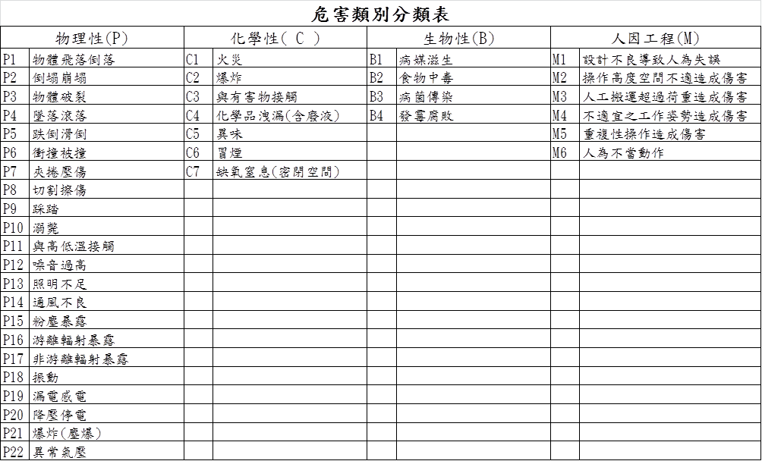
發生頻率
分數 | 評 分 標 準
5 | 每天連續發生。
4 | 平均每月發生一次以上。
3 | 平均每季發生一次以上。
2 | 平均每年發生一次以上。
1 | 幾乎不發生或多年發生一次，全年使用數量很少。
嚴重程度
分數 | 評 分 標 準
分數 | 人員 | 財務損失 | 適法性 | 環境衝擊 | 對教學研究之影響
10 | 死亡、永久全失能 | 100萬以上 | 違法且受罰 | 校外環境有嚴重之影響 | 停止相關活動數月以上
8 | 永久部份失能傷害、需住院治療 | 100萬至30萬 | 違法且需立即改善 | 對校外環境會造成一些衝擊 | 停止相關活動數週
6 | 暫時部份失能、需醫療處理 | 30萬至2萬 | 限期改善 | 對校內環境有較大衝擊 | 停止相關活動數日
4 | 虛驚事件 | 2萬以下 | 建議事項 | 對校內環境衝擊較小者 | 停止相關活動數小時
2 | 對人體沒影響 | 幾乎無損失 | 合乎法規 | 對校區環境造成輕微衝擊 | 無影響
可偵測性
分數 | 評 分 標 準
5 | 需委託專門機構檢測。
4 | 有做檢查，但從標示及檢查過程無法由人員目視明確辨示及判斷狀況，需由儀器偵測、檢測。
3 | 有做每週環境檢查，從標示及檢查過程由人員目視即可明確辨示及判斷狀況。
2 | 有做每日日常環境檢查，從標示及檢查過程由人員目視即可明確辦示及判斷狀況。
1 | 已完成管制24小時連續監測。
1 | 或狀況發生時可在第一時間立刻被查覺。
2-5.現行風險控制方法：勾選目前對於該危害鑑別項目的
管制或監控方式。
3.環境安全衛生委員會審查：
3-1.如果委員會認為有需進一步評估危害的話，可採取其他危害鑑別的方法。
3-2.環安衛中心彙整全校之危害鑑別評估結果、將高風險(ER>60)項目填入危害鑑別管制表(T0203)後，提報環安衛委員會，由環境安全衛生委員會負責將重大危害鑑別風險評估結果，依據開會或會簽的方式確認重大安全衛生風險，由環安衛中心主任審查確危害鑑別之改善優先順序後，呈校長核准。
3-3.後續由環安衛中心依目標及方案管理作業程序通知權責單位進行改善並由環安衛中心進行追蹤。
4.評估環境安全衛生風險程度的準則有變動時，應由環安衛中心彙整結果，以開會或會簽的方式由環境安全衛生委員會確認重大安全衛生風險項目，由環安衛中心主任審查後，呈校長核准。

七.附件：
1.實驗流程危害鑑別與風險評估登錄表(T0201)。
2.實驗設備危害鑑別與風險評估登錄表(T0202)。
3.危害鑑別管制表(T0203)。

八.修訂記錄：
序號 | 修訂內容 | 發行日期
1 | 新制訂 | 102.03.01
2 | 編修風險評估計算方法 | 103.08.01

